## ART BIBLE – Voodoo

Team:

Inhaltsverzeichnis

ART BIBLE – Voodoo 1

1. Allgemeines 2

2. Technical Guidelines 4

3. Charaktere 7

4. Die Welt 12

5. Kamera 15

6. User Interface 15

|  |  |  |  |
| --- | --- | --- | --- |
| **Nr.** | **Änderungsdatum** | **Name** | **Änderung** |
| **1** | **09.04.2018** | **Marlou Nolting** | **Aufsetzung AB** |
| **2** | **24.04.2018** | **Marlou Nolting** | **Aktualisierung** |
| **3** |  |  |  |
| **4** |  |  |  |
| **5** |  |  |  |
| **6** |  |  |  |
| **7** |  |  |  |
| **8** |  |  |  |
| **9** |  |  |  |
| **10** |  |  |  |
| **11** |  |  |  |
| **12** |  |  |  |
| **13** |  |  |  |

# Allgemeines

* 1. Game Definition

Genre: Supernatural Adventure

Gametype: Adventure / Platformer

Plattform: PC

Engine: Unity

Zielgruppe: Usk 12

Voodoo: <https://de.wikipedia.org/wiki/Voodoo>

Vision Statement:

“Voodoo is a 3D platformer for lovers of the occult with minimized stealth-elements.  
The player discovers his surroundings from the perspective of a small puppet, finds different items to strenghten his voodoo-powers and posesses guards to ultimately flee from the underground bunker.  
The low camera perspective and dark atmosphere in the beginning make the player feel vulnerable but the interesting mechanics and fun elements within the game lighten up the mood.”

Kurze Zusammenfassung der Story:

Eine Voodoo Puppe möchte aus einer CIA Kellerbasis entkommen, da sie dort gefoltert wird und Eine Blume an einem Fenster sieht, die für sie Freiheit symbolisiert.   
Sie durchläuft drei Räume , in denen sie zieh-schiebe-Rätzel absolviert und Loas benutzt um sich einen Überblick über die Räumlichkeiten zu machen und Wachmänner kontrolliert, um Türen zu öffnen, um letztendlich in Freiheit zu gelangen.

* 1. Referenzen
  2. Atmosphäre Beschreibung
  3. Farbpalette

# Technical Guidelines

* 1. Tools
* Modeling
  + - Max
    - Maya
    - ZBrush
* Animation/Rigging
  + - Maya
    - Internet
* Texturen
  + - 3DCoat
    - Substance Painter
  1. Texturgrößen

Charaktere: 1024x1024

Environment: 1024x1024

Immer in der doppelten Auflösung arbeiten!!

* 1. Texture Maps

|  |  |
| --- | --- |
| Charakter:   * Color Map * Normal Map * (AO Map) | Environment:   * Color Map * Normal Map * (AO Map) |

* 1. Polycount Limit  
     Charaktere: max 15k **Tris**  
     Enviroment: am Charakter und Screen Size angepasst
  2. 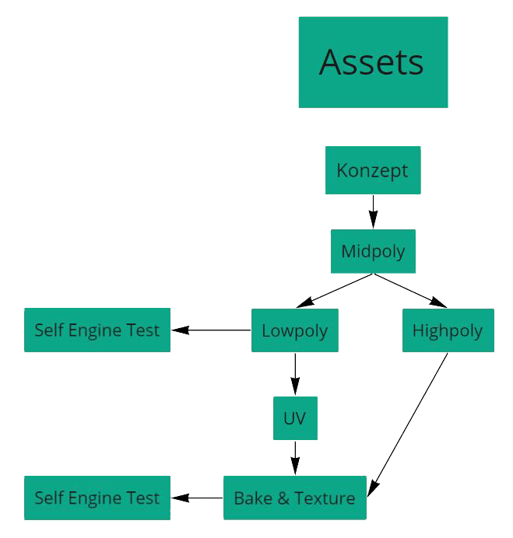Workflows

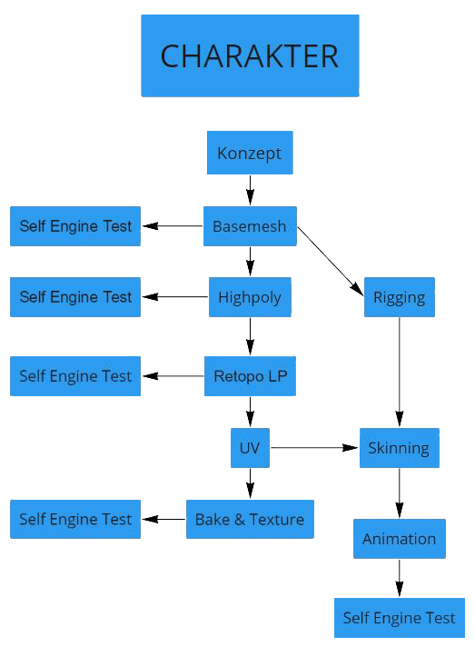

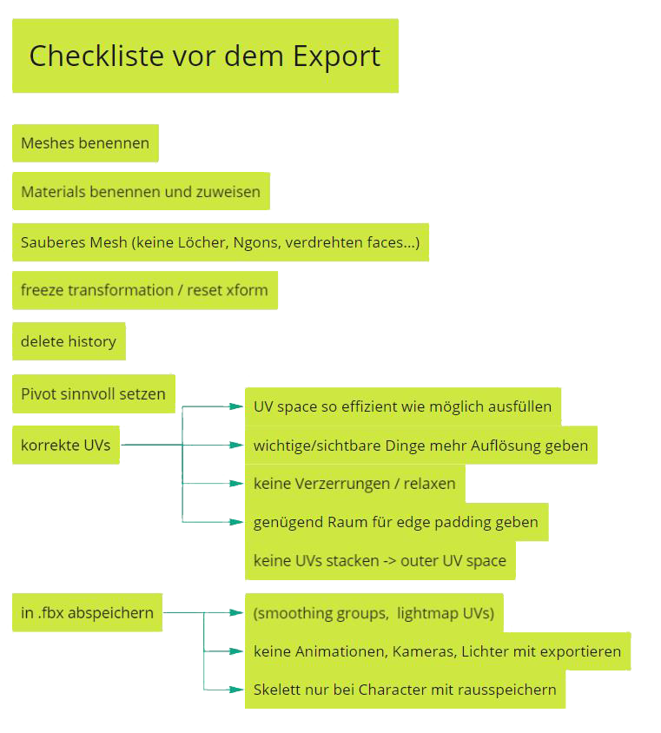

* 1. Dateien
* Export
* Export auf .fbx
* Namenskonventionen
* Objektname_Variation_StaticMesh (alles in klein) => stein_gross01_SM
* Objektname_Variation_Material (…) => stein_gross01_MAT
  1. Ordnerstrukturen

Nach Departments (Character, Static Meshes, Foliage etc.) in Unterordner aufteilen.

* Character
  + - Character1
    - Character 2

Versionen mit zahlen abspeichern 01, 02 …

Assetordnet mit finalen Sachen in eigenen Ordnern für Progger

# Charaktere

* 1. Voodoo Puppe

Größe und Proportionen

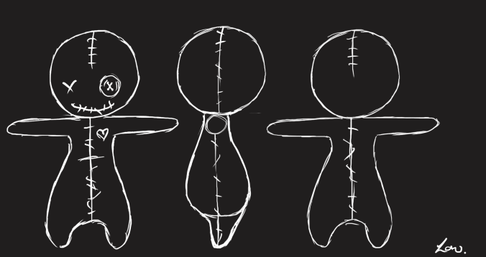

40cm

Accessoires/ Materialien

* + - Knopf

Animationen

* + - Idle
    - Laufen
    - Springen
    - Schieben
    - Ziehen
    - Klettern

Charakter Referenzen

* 1. Gegner
     + 1. 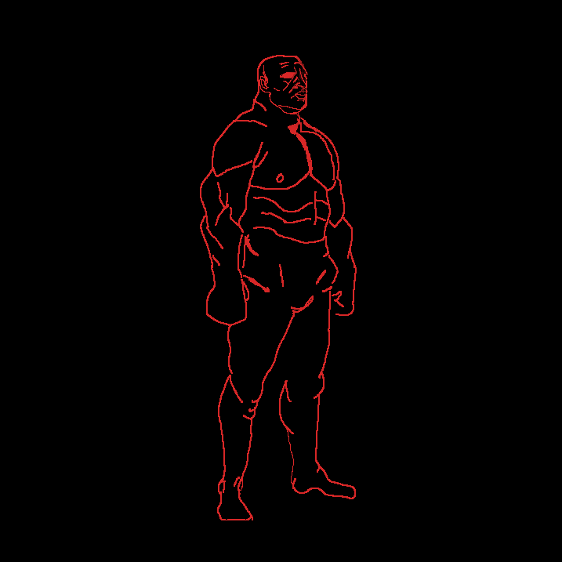Wachmann

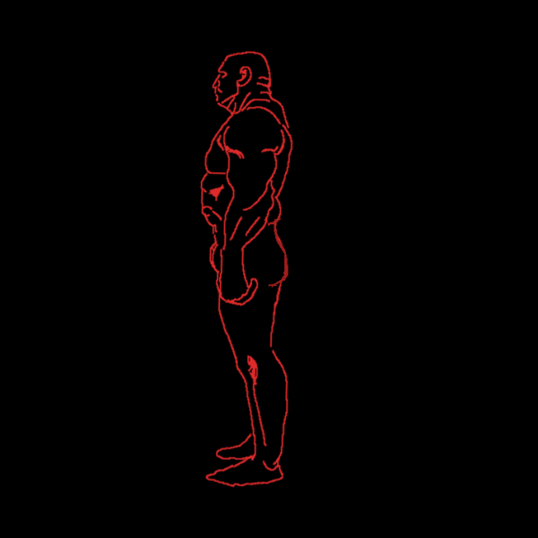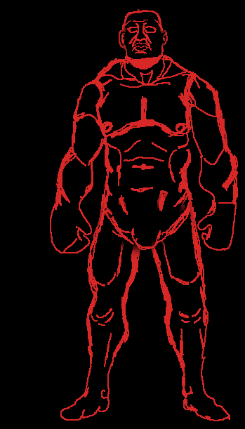

Größe und Proportionen

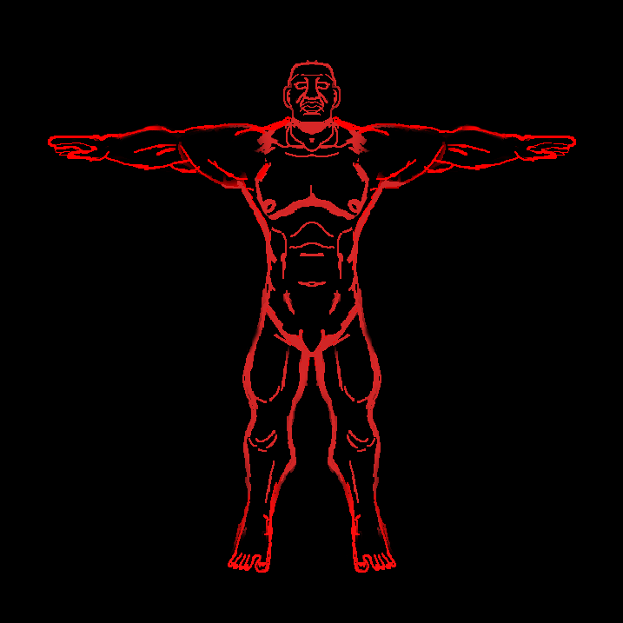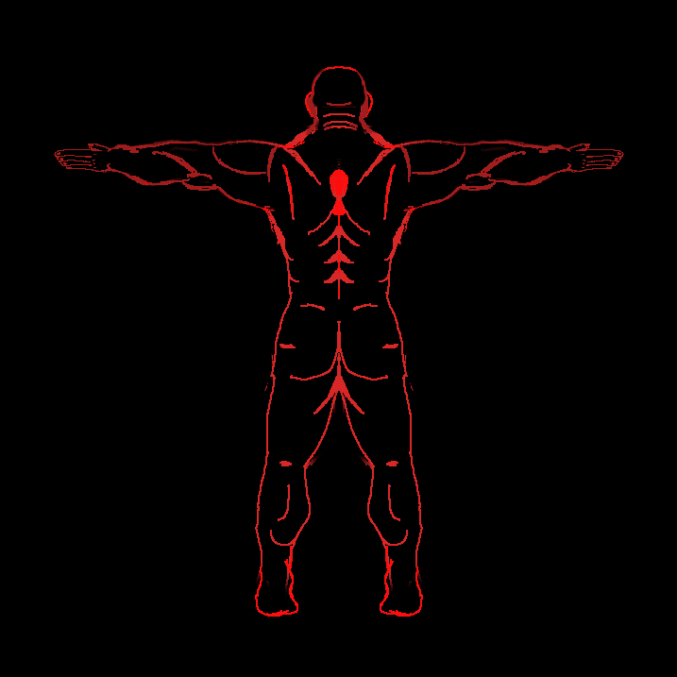

170 cm

Accessoires/ Materialien

* Animationen
* -Idle
* -Laufen
* -Tür öffnen
* -nach Puppe greifen

Charakter Referenzen

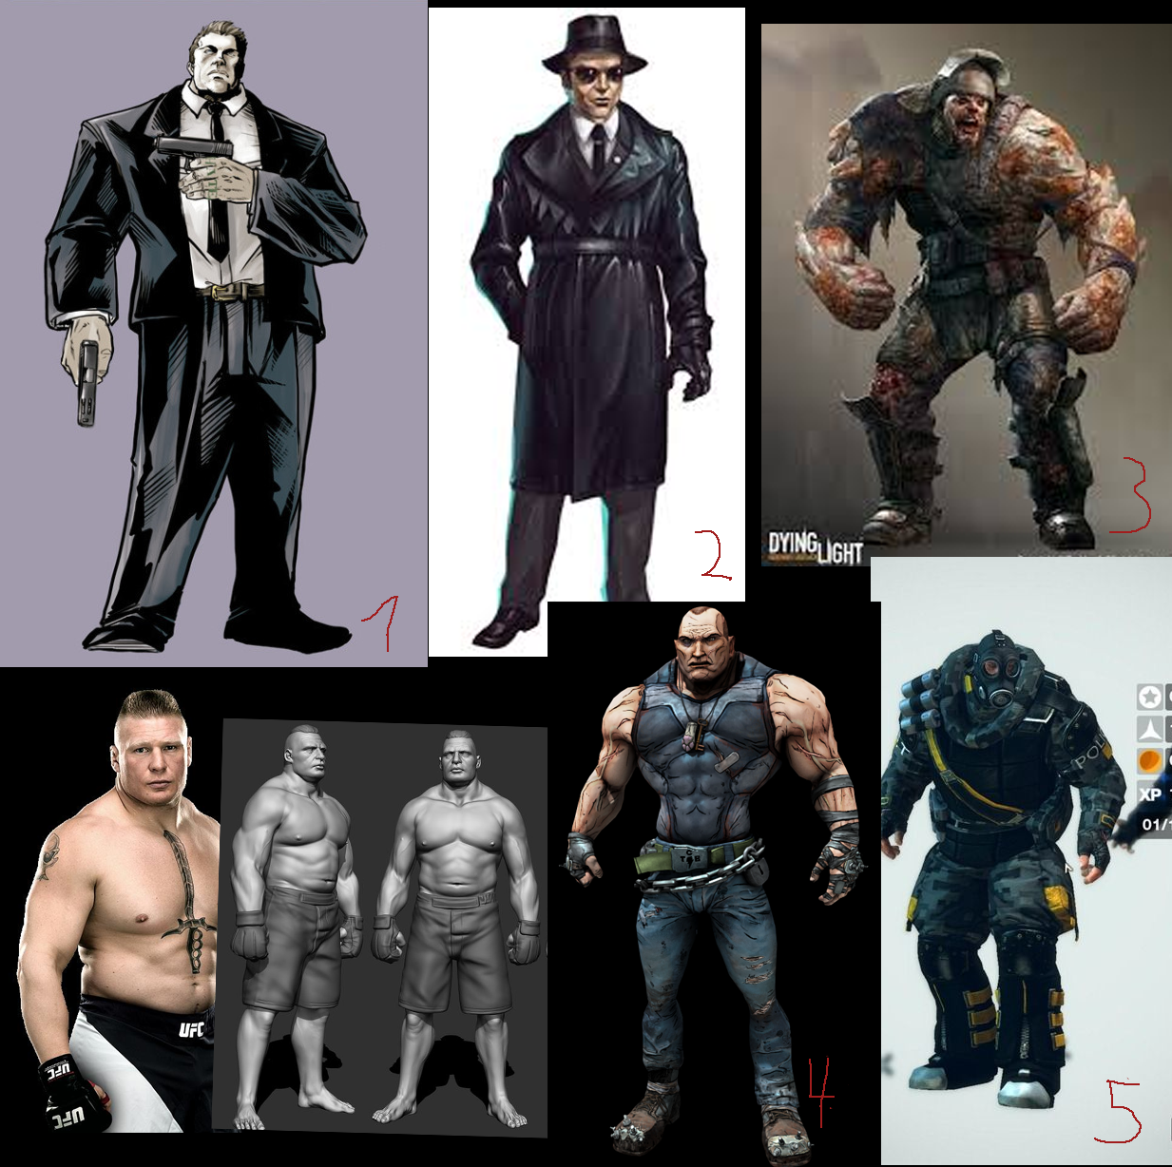

Die Welt

* 50er Jahre
* Louisiana (New Orleans)
* Geheim Basis CIA um zu experimentieren
* Laborartig
* Abgeschottet auf dem Land
* Kleine Kellerfenster
* Grob gemauert

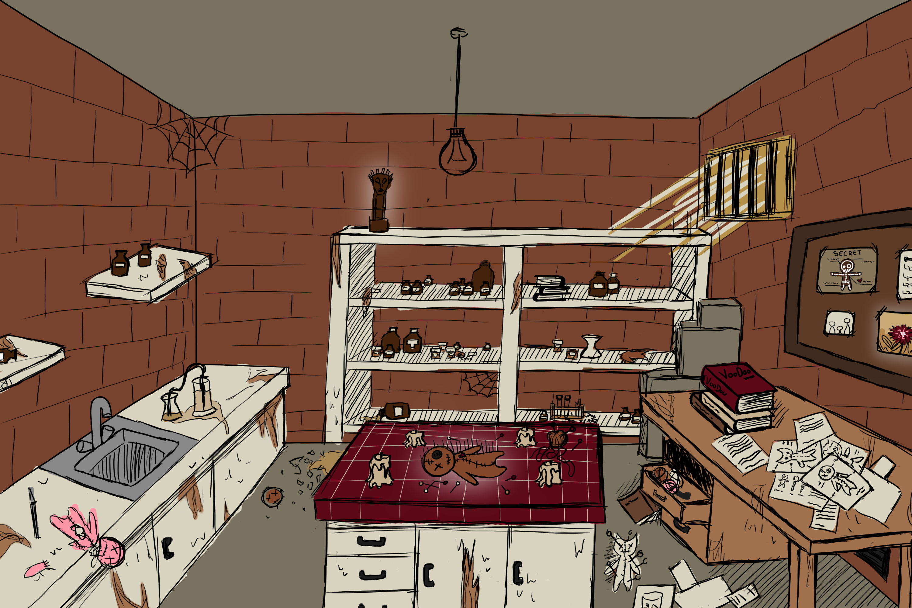

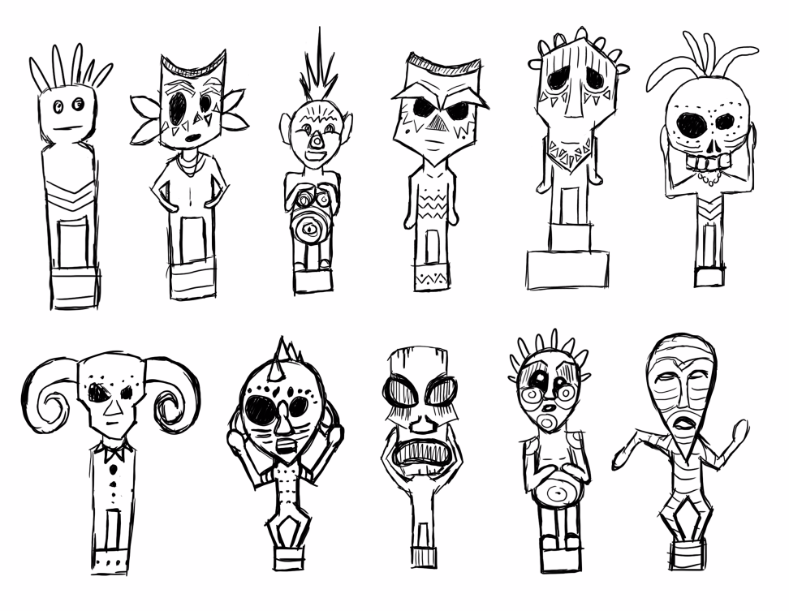

* 1. Voodoo
* Loa
* Fetisch

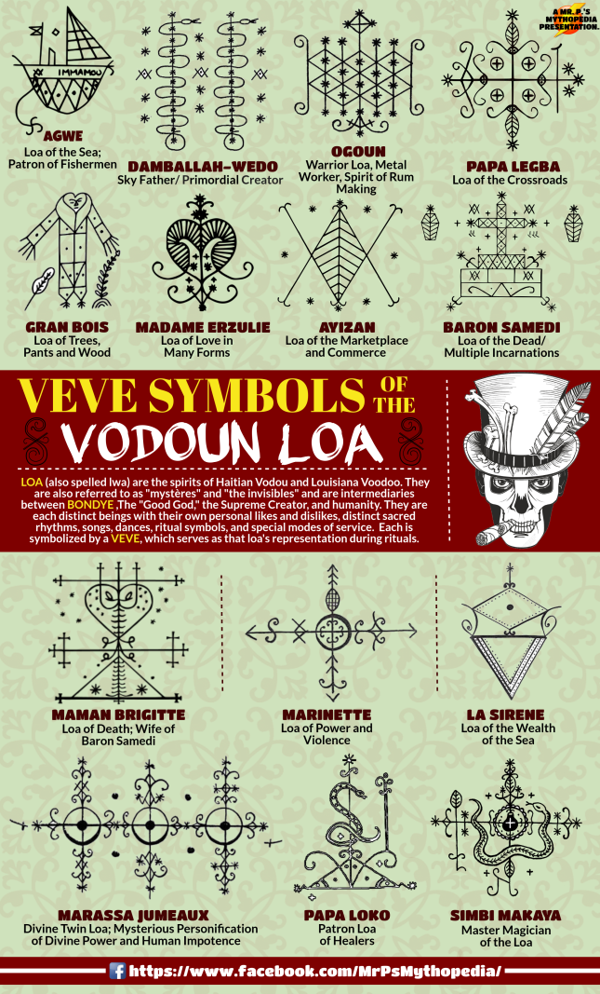

* 1. 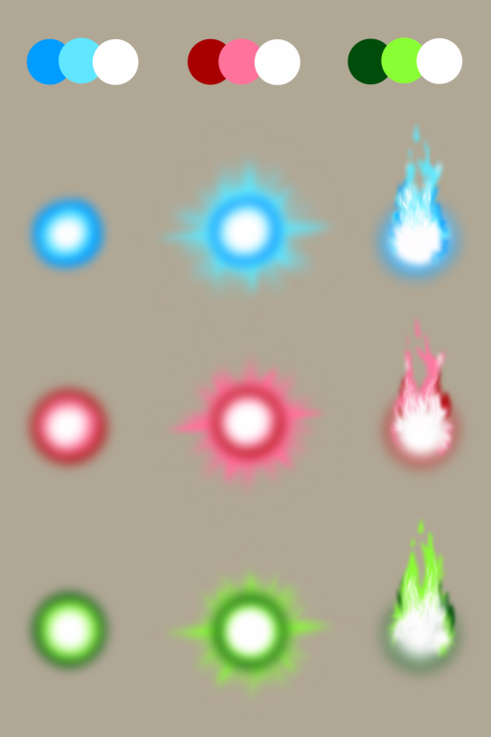Das Level

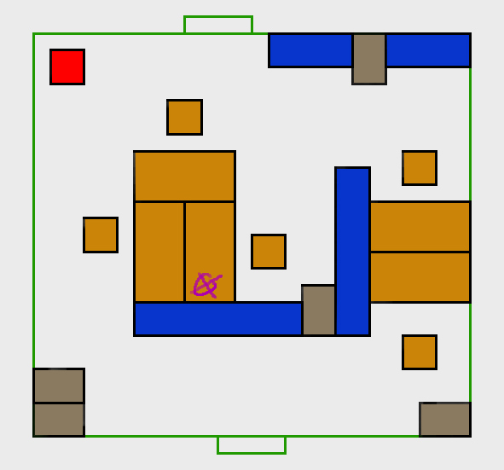 Level 2

* + - 1. Maße der Environment Assets
    - Assetliste
      1. Level-Assets
* Schreibtisch
* Bürostuhl
* Regal
* Aktenschrank
* Waschbecken
* Operationstisch
* Skalpel
* Tablet
* Nadeln
* Pinzette
* Operationspinzette
* Fadentrenner
* Nähnadeln
* Garn
* Voodoomasken
* Fetische
* Mülleimer
* Tischlampen
* Deckenlampen
* Pinwand
* Kerzen
* Wandkalender
* Voodoopuppenbauplan
* Berichte Voodoo Puppen
* Gebäudekarte
* Haftbefehl
* Pläne weshalb Voodoo
* Zeitungsartikel
* Familienfotos
* Telefon
* Bücher
* Reagenzgläser
* Erlenmayerkolben
* Messkolben
* Bechergläser
* Kisten
* Dreck
* Blume
* Aschenbecher

Collectables :

* Haare
  + - 1. Referenzen zu Artstyle

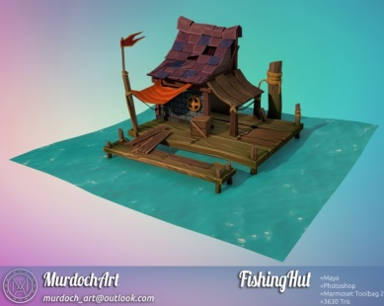

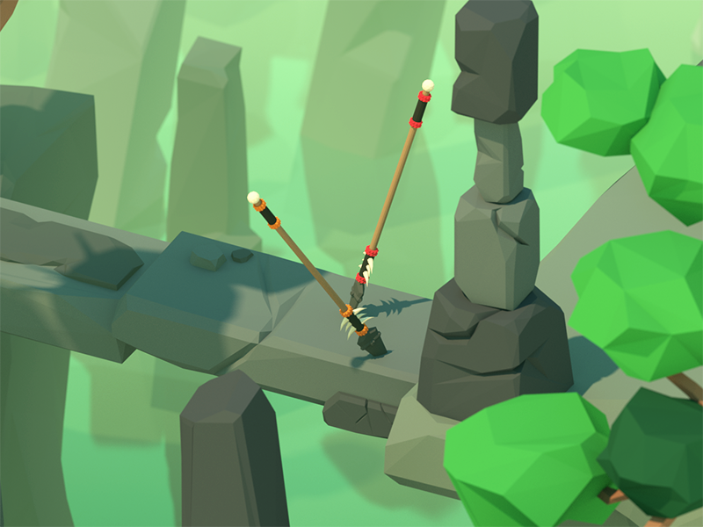

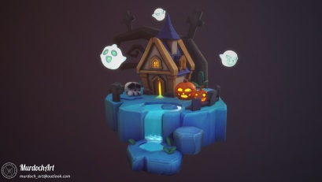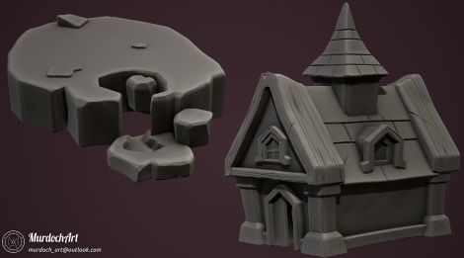

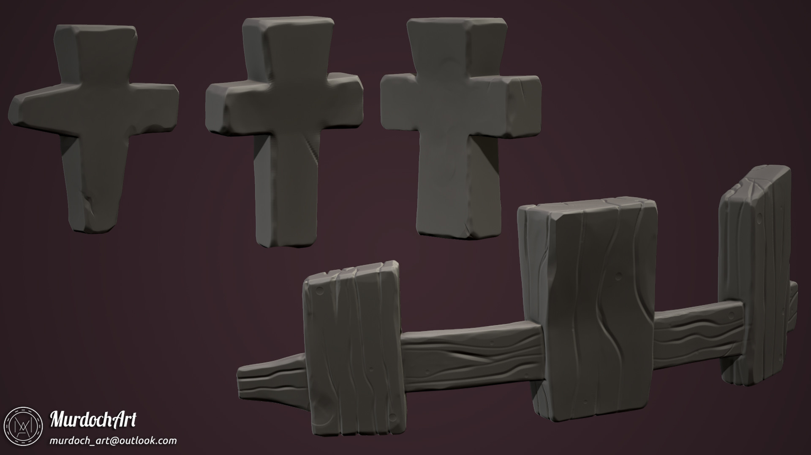

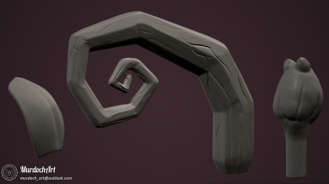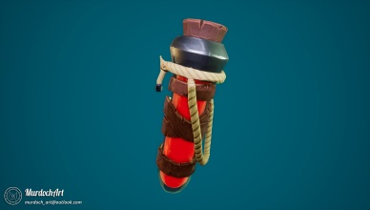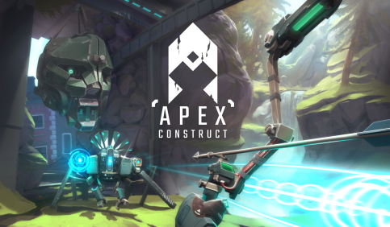

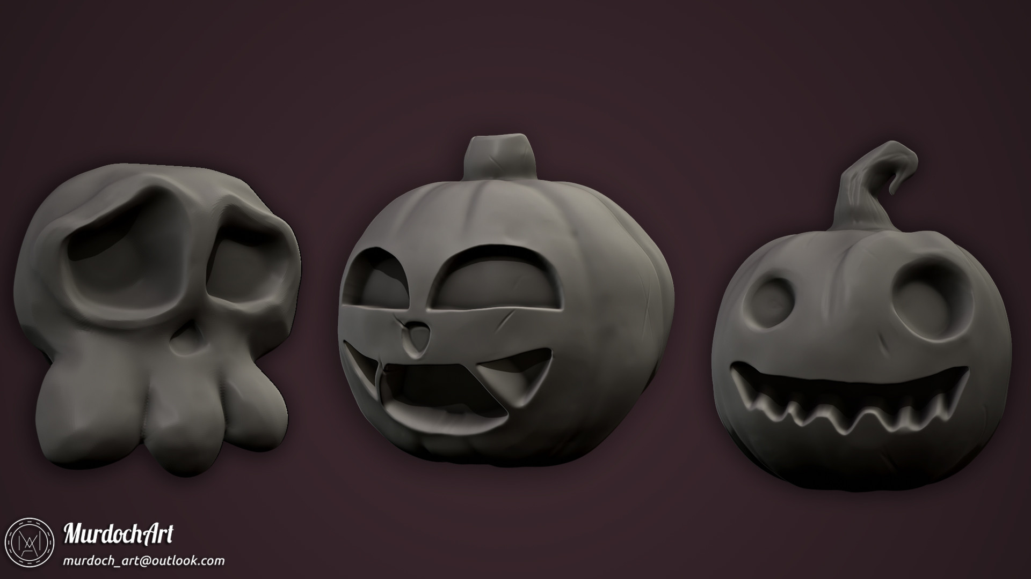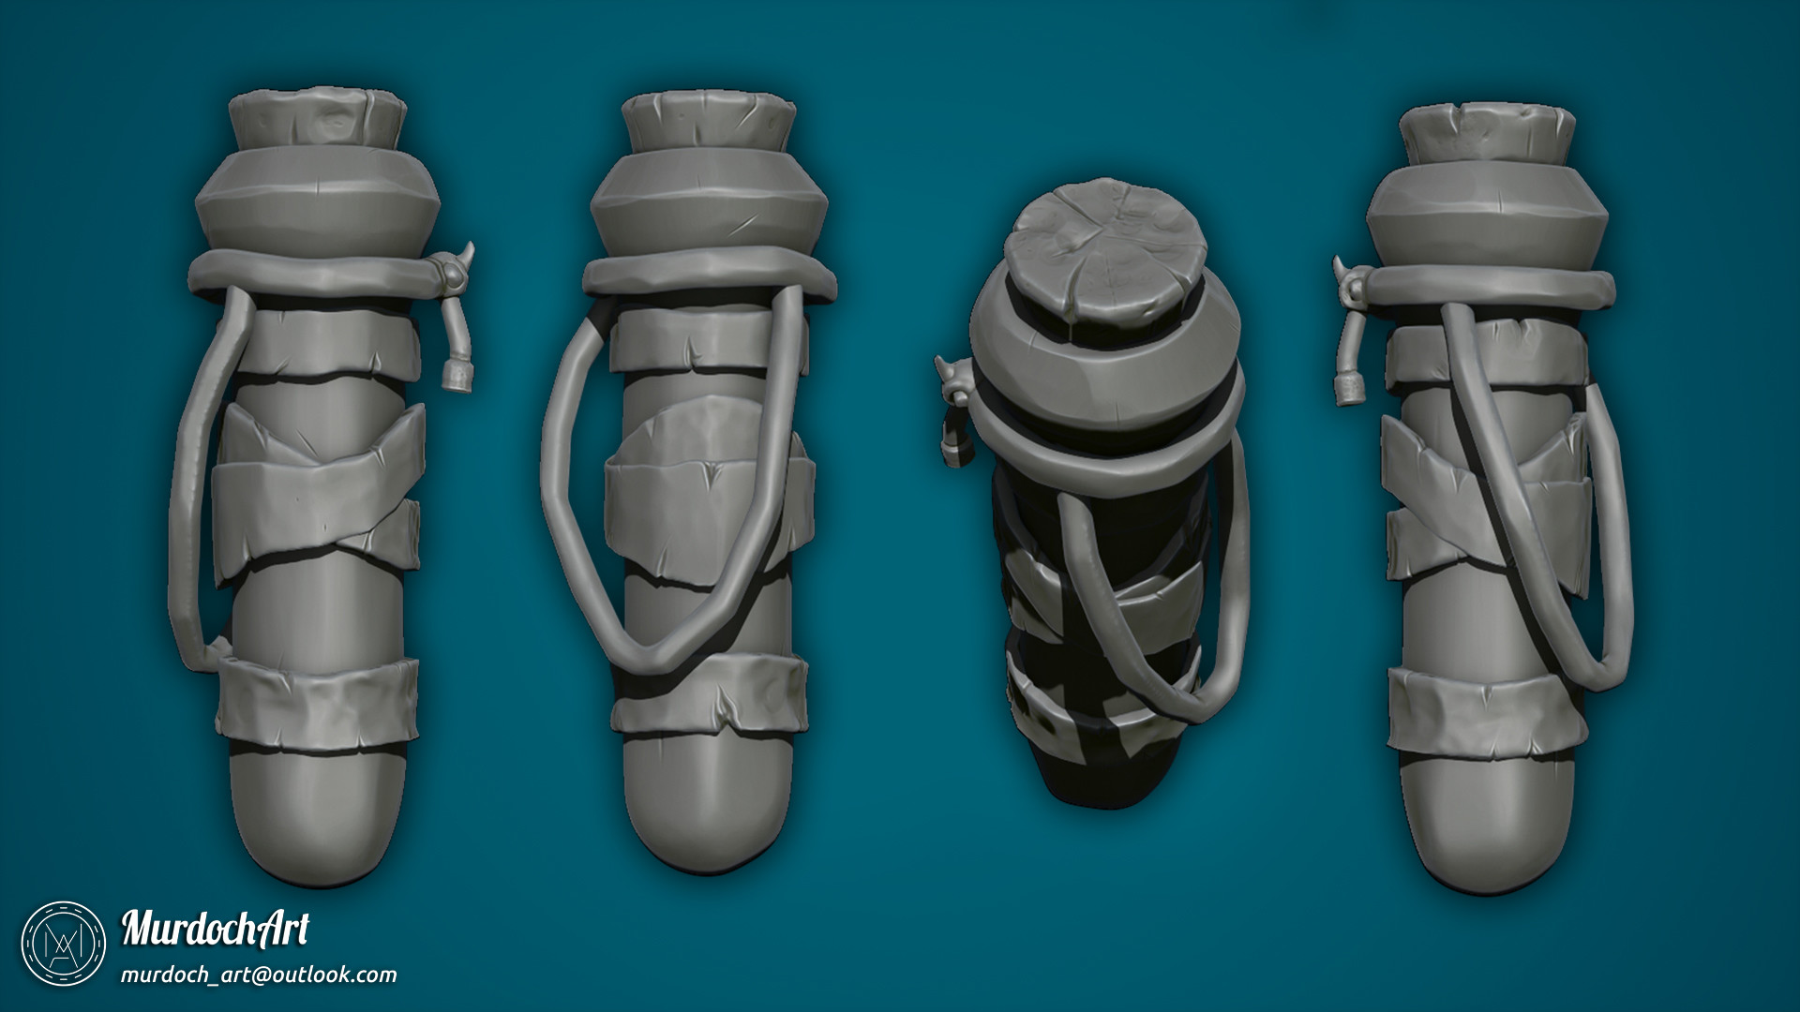

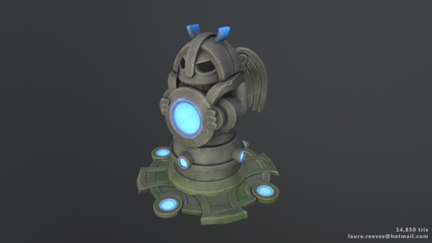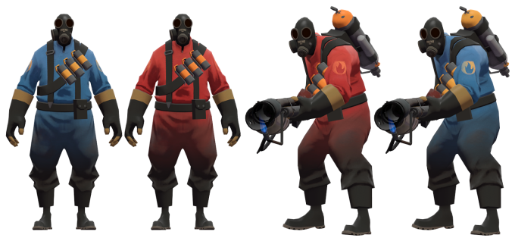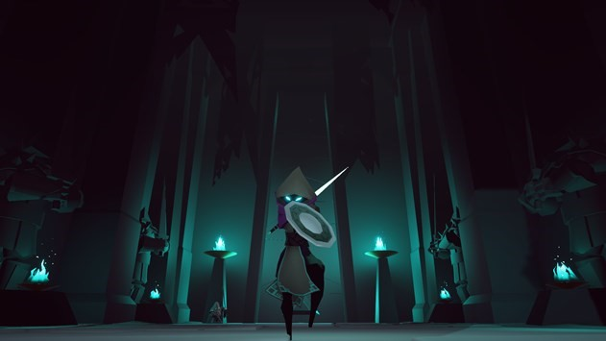

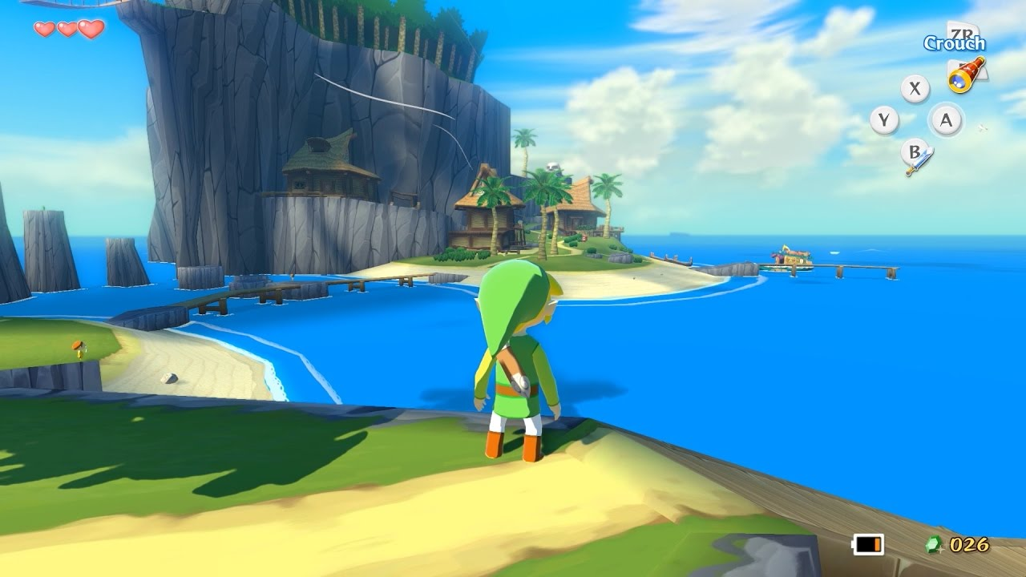

# Kamera

* 1. Bewegung

Third Person

# User Interface

* Voodoo Power „Health bar“
* Voodoo Brain Game Buttons